Header



**Logo** yang terletak di sisi kiri atas berfungsi sebagai shortcut menuju halaman utama. Dengan satu klik, pengguna langsung diarahkan ke beranda, menciptakan pengalaman navigasi yang intuitif dan efisien.

**Top navigation bar** menampilkan item menu horizontal yang dapat diklik seluruhnya. Setiap tautan mengarahkan pengguna ke halaman terkait. Warna latar atau teks akan berubah secara otomatis sesuai dengan halaman aktif, memberikan visual cue yang jelas tentang lokasi pengguna dalam situs.

Saat diakses melalui perangkat tablet atau ponsel, navigasi utama secara otomatis bertransformasi menjadi ikon hamburger. Menu ini dapat diklik untuk menampilkan navigasi dalam bentuk dropdown, menjaga kebersihan tampilan antarmuka dan mengoptimalkan ruang layar.

Tombol **Login** dan **Signup** dirancang sebagai gimmick visual. untuk saat ini disetel agar mengarahkan pengguna kembali ke halaman utama (Home) saat diklik. Hal ini dapat berfungsi sebagai placeholder sementara.

Footer

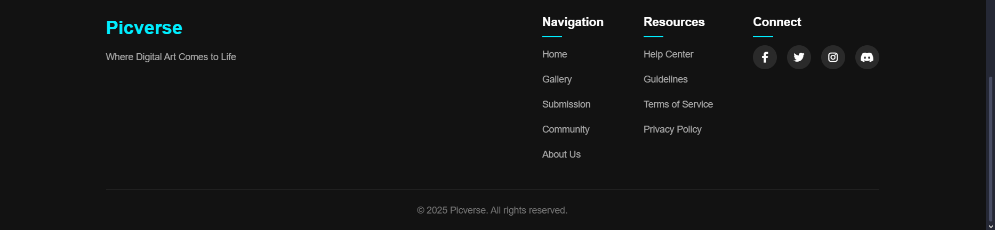

Seluruh item pada bagian **Navigation** bersifat interaktif dan dapat diklik. Setiap tautan mengarahkan pengguna ke halaman yang relevan sesuai dengan label menu yang dipilih, sehingga mendukung pengalaman berpindah antar halaman yang konsisten dan efisien.

Meskipun berlabel berbeda, menu **Resources** dan **Connect** dirancang sebagai gimmick visual. Untuk saat ini disetel agar mengarahkan pengguna kembali ke halaman utama (Home) saat diklik. Hal ini dapat berfungsi sebagai placeholder sementara.

Page

1. Home

* **Carousel**

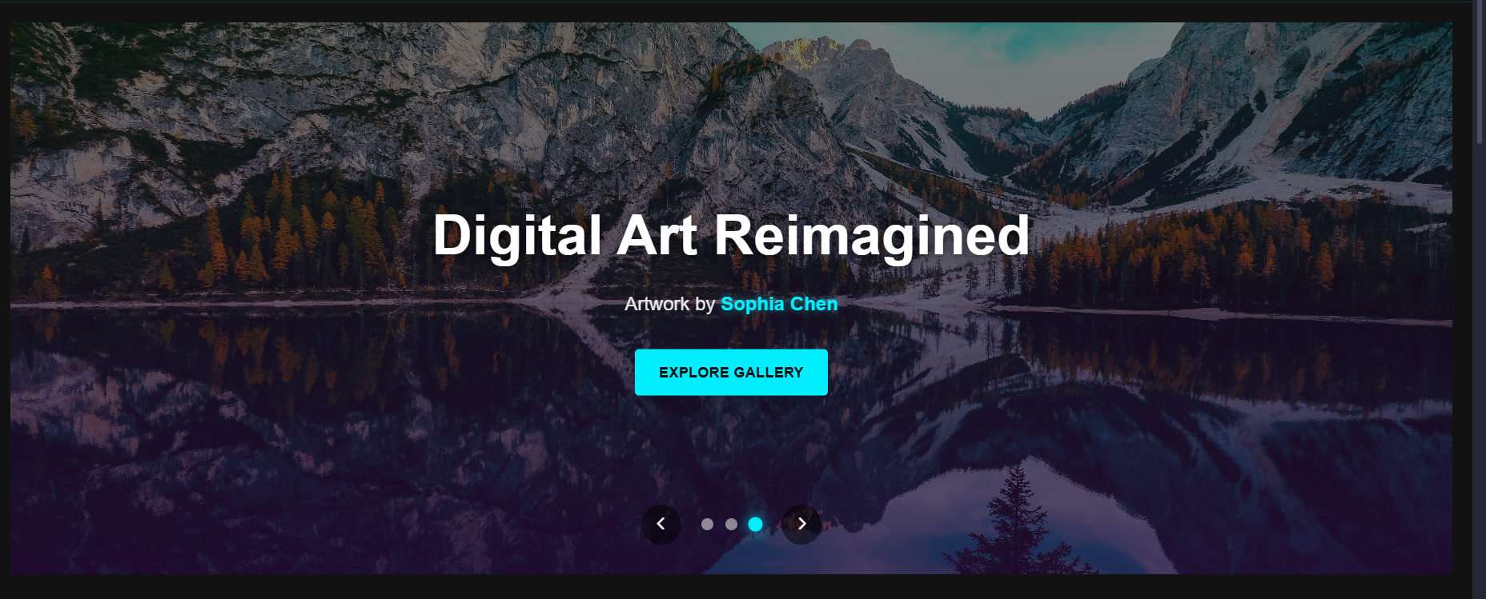

Carousel dilengkapi dengan **panah navigasi** di sisi tengah bawah. Ketika pengguna mengklik panah tersebut, tampilan akan berpindah ke slide berikutnya atau sebelumnya secara dinamis, memberikan pengalaman browsing yang lebih intuitif dan mengalir.

Di antara kedua panah terdapat **indikator berbentuk titik-titik** yang merepresentasikan setiap slide. Pengguna dapat mengklik salah satu titik tersebut untuk langsung melompat ke slide tertentu. Fitur ini mempermudah navigasi cepat ke konten yang diinginkan tanpa harus menelusuri satu per satu.

Ketika sebuah slide sedang aktif ditampilkan, titik indikator yang merepresentasikan slide tersebut akan berubah warna secara otomatis. Perubahan warna ini berfungsi sebagai penanda visual (active state), sehingga pengguna dapat dengan mudah mengetahui posisi mereka di dalam urutan carousel saat ini.

Di dalam slide, terdapat tombol **“Explore Gallery”**. Ketika tombol ini diklik, pengguna akan diarahkan ke halaman **Gallery**, yang menampilkan koleksi gambar/konten secara lebih lengkap dan terperinci.

* **Trending Tags**

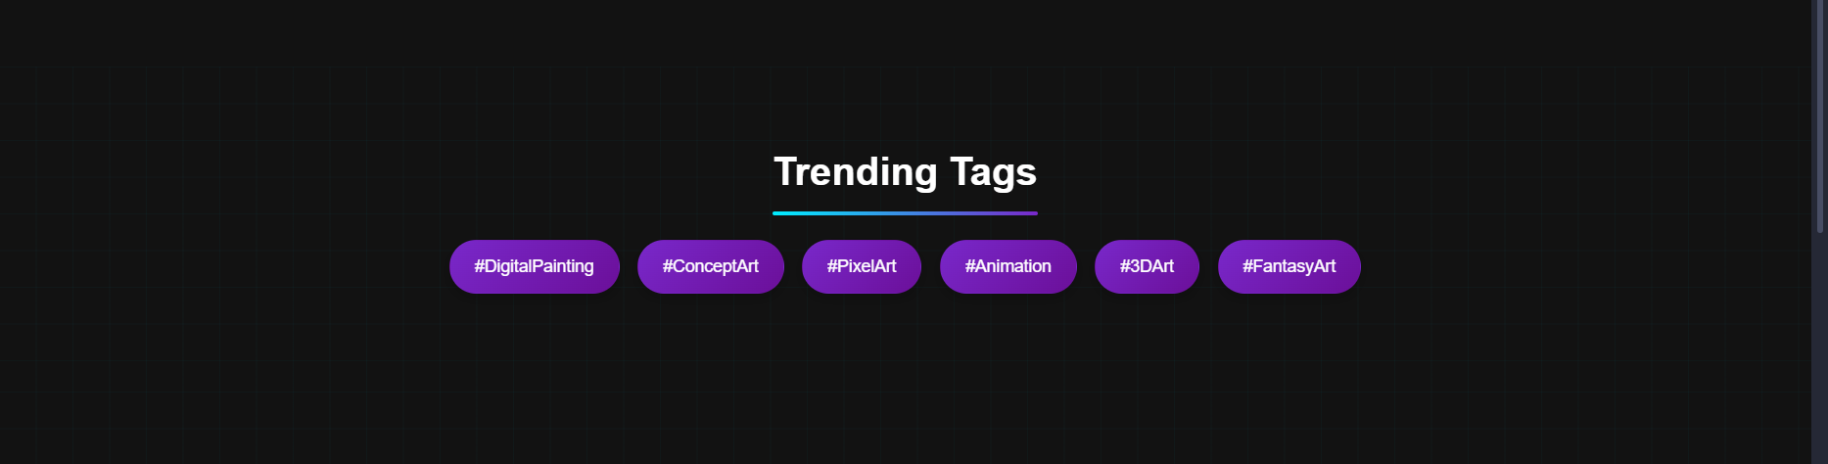

Setiap tombol **tag** yang ditampilkan berfungsi sebagai tautan interaktif yang mengarahkan pengguna ke halaman **Gallery**. Jika tag tersebut tersedia dalam sistem, halaman akan langsung melakukan **scroll atau filter otomatis** ke bagian yang sesuai dengan tag yang diklik.

Namun, apabila tombol **tag** yang dipilih **belum memiliki konten terkait**, pengguna tetap akan diarahkan ke halaman **Gallery** secara umum, sebagai bentuk fallback yang tetap menjaga konsistensi navigasi.

Tombol tag dibatasi hanya sebanyak sepuluh (niatnya) untuk menjaga tampilan tetap proporsional dan tidak terlalu padat.

Tombol-tombol tag sengaja diletakkan di tengah halaman sebagai bagian dari pendekatan desain yang menonjolkan kesederhanaan, keteraturan, dan keterbacaan. Dengan batasan maksimal sepuluh tag, penempatan terpusat membantu menciptakan keseimbangan visual serta memudahkan pengguna untuk mengenali pilihan yang tersedia tanpa harus menggeser pandangan secara horizontal.

* **Featured Artwork**

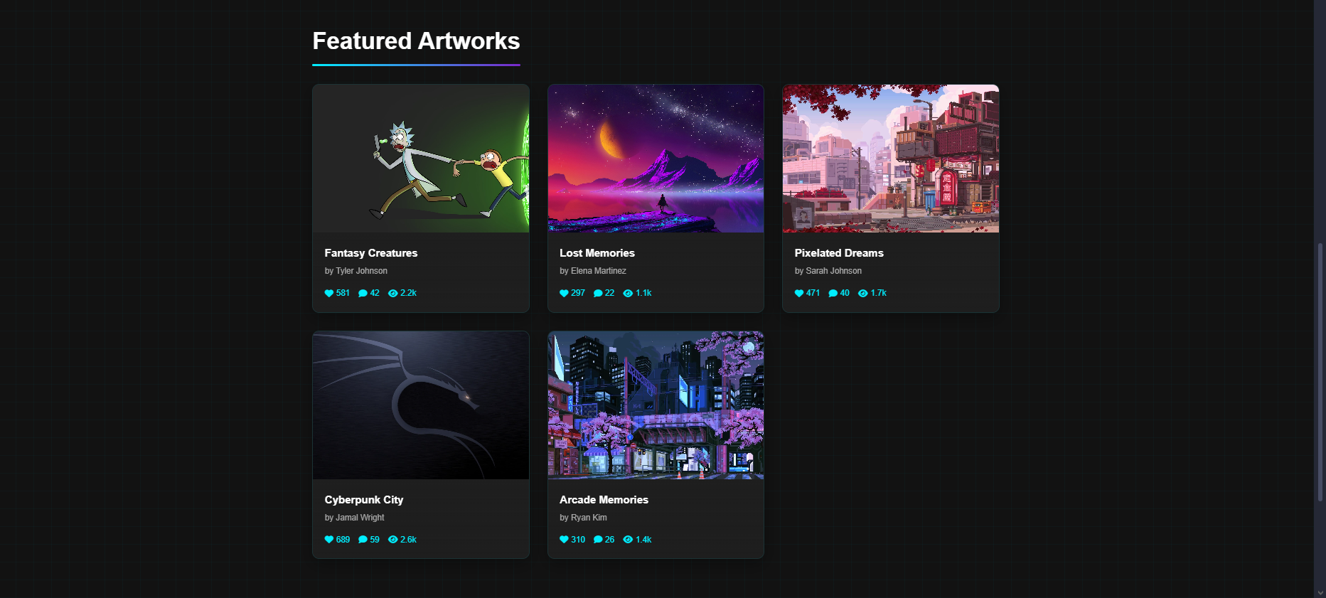

Menampilkan galeri berisi kumpulan gambar atau konten yang telah dikurasi sebagai unggulan (**Featured Artwork**). Bagian ini dirancang untuk menarik perhatian pengguna dengan visual yang kuat dan tata letak yang responsif, sehingga konten prioritas dapat disorot dengan efektif. Bagian ini dirandomisasi.

Setiap gambar dapat diklik oleh pengguna. Saat diklik, akan muncul **overlay** (pop-up) yang menampilkan detail dari gambar/konten tersebut. Overlay ini disesuaikan secara dinamis dengan konten yang dipilih, sehingga pengguna langsung mendapatkan informasi tambahan tanpa perlu berpindah halaman.

* **Overlay**

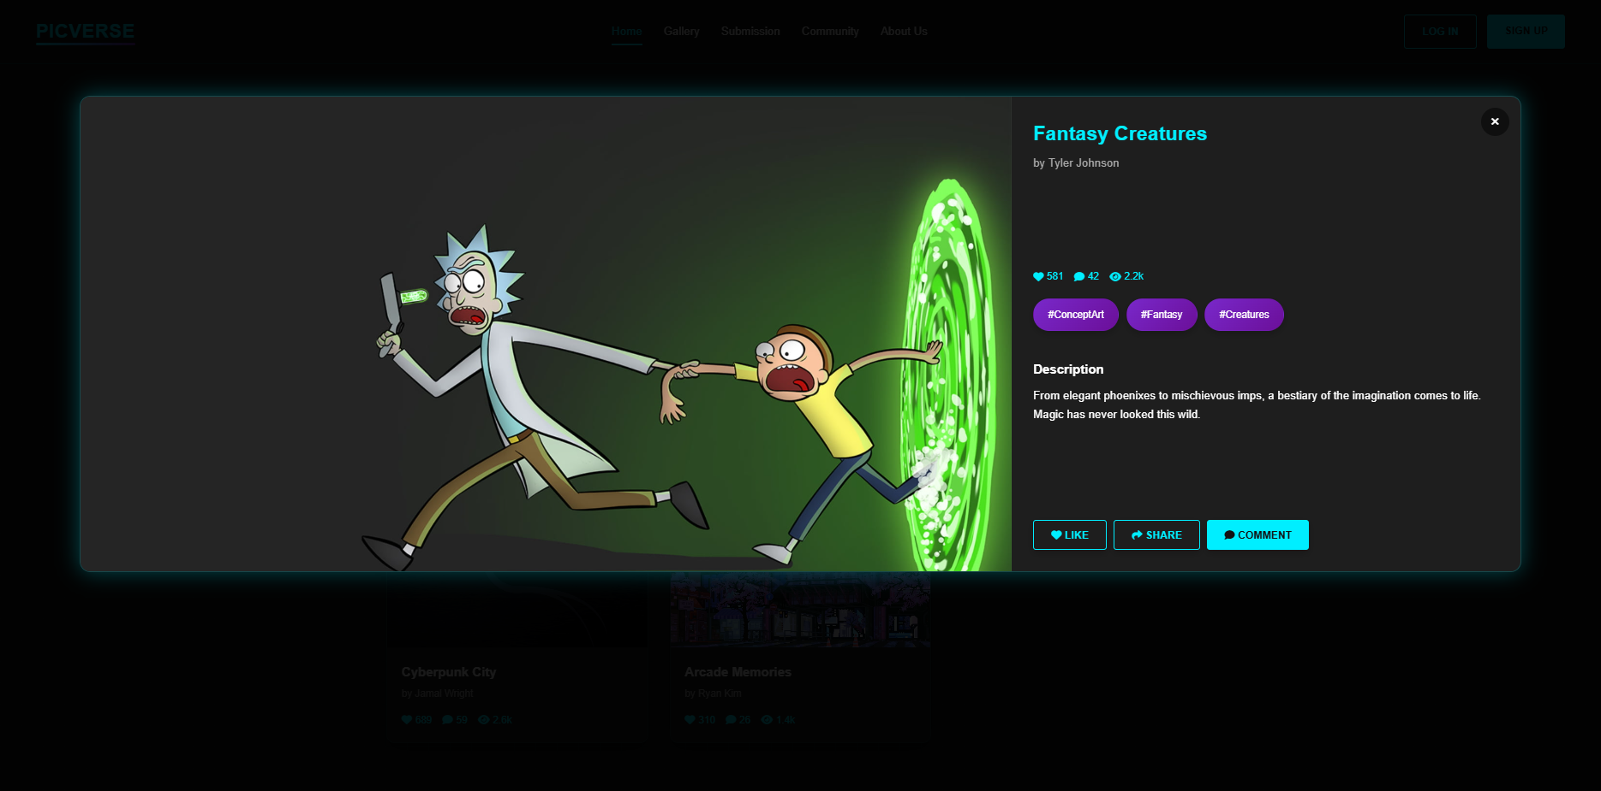

Seluruh **data** untuk tampilan overlay disimpan dalam struktur JSON yang dapat di-fetch dan digunakan secara dinamis pada saat pengguna mengklik konten dalam galeri. Data ini mencakup detail identitas dan statistik dari masing-masing gambar atau konten.

Overlay dilengkapi dengan tombol **“X”** yang terletak di sudut kanan atas. Tombol ini berfungsi sebagai kontrol utama untuk menutup overlay dan mengembalikan tampilan ke halaman utama secara mulus.Penempatan tombol di posisi ini sudah menjadi standar UX yang mudah ditemukan dan diakses oleh pengguna. Tombol “X” responsif terhadap klik dan juga keyboard (tekan tombol **Esc** untuk keluar)

Tombol-tombol dalam overlay, termasuk seperti **“Like”, “Comment”, “Share” dan tag**, tidak langsung melakukan aksi nyata (seperti kirim data ke backend), melainkan hanya bersifat gimmick atau placeholder interaktif. Namun, untuk meningkatkan UX dan memberi kesan fungsional, tombol-tombol tersebut diberi efek animasi saat hover.

1. Gallery

* **Hero**

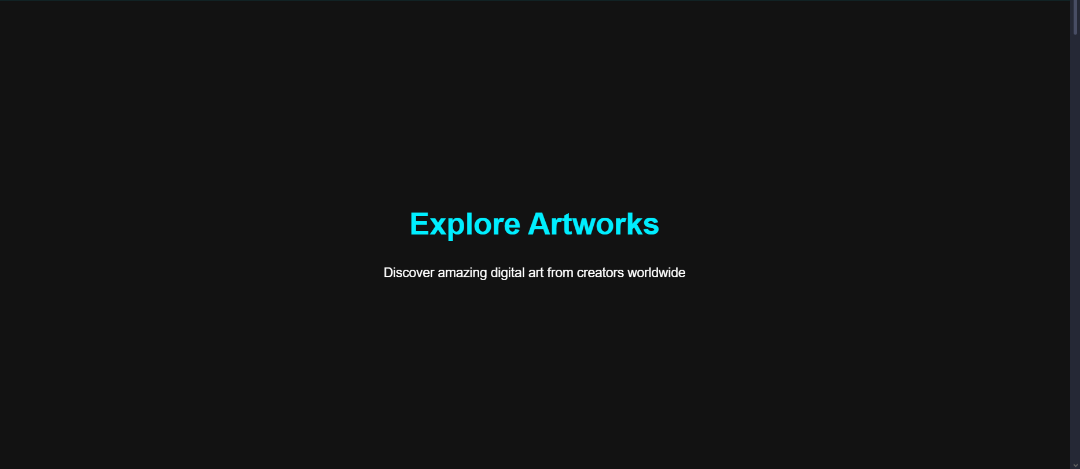

**Hero Selection** merupakan bagian utama di halaman depan yang menampilkan headline besar sebagai fokus utama perhatian pengguna, disertai dengan subjudul singkat.

* **Tags**

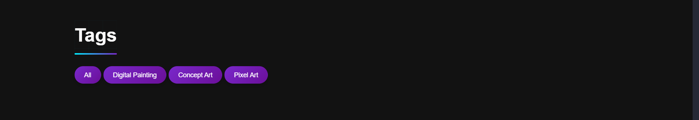

Pada halaman ini, seluruh tag yang tersedia akan ditampilkan dengan batas maksimal 20 tag agar tampilan tetap rapi dan mudah dinavigasi. Jika jumlah tag melebihi batas tersebut, maka sisanya akan dikumpulkan di bawah tombol “More” yang dapat diklik untuk menampilkan daftar tag tambahan secara expandable atau dropdown. Untuk memastikan semua pengguna dapat mengakses seluruh tag dengan mudah, termasuk pengguna dengan keterbatasan, fitur **keyboard navigation** dan **screen reader compatibility** diimplementasikan. Penggunaan tombol “More” juga dirancang dengan aksesibilitas yang optimal agar dapat dioperasikan melalui keyboard dan alat bantu pembaca layar. *Karena dummy yang digunakan hanya mencakup tag “All” dan 3 tag lainnya (alias tugas saya banyak dan menumpuk), fitur tombol “More” saat ini **belum diimplementasikan secara penuh**.*

Pada halaman ini, tag-tag diposisikan **memojok ke kiri** sebagai bagian dari strategi desain untuk membedakan tampilan dengan halaman Home, di mana tag berada di tengah. Penempatan kiri memberikan kesan **struktur yang lebih formal dan terorganisir**, memudahkan pengguna untuk membaca dan memilih tag secara vertikal tanpa mengganggu konten utama. Selain itu, peletakan ini memanfaatkan ruang kosong dengan efektif, khususnya pada tampilan desktop atau tablet dengan layar lebar.

Ketika tombol tag (kecuali tombol “All”) diklik, halaman secara otomatis akan **scroll ke bagian konten yang sesuai** dengan tag tersebut, memberikan pengalaman navigasi yang cepat dan efisien. Tombol “All” akan berfungsi sebagai tombol reset filter (jika ada backend) yang menampilkan keseluruhan konten tanpa melakukan scroll khusus.

* **#DigitalArt, #ConceptPainting, #PixelArt**

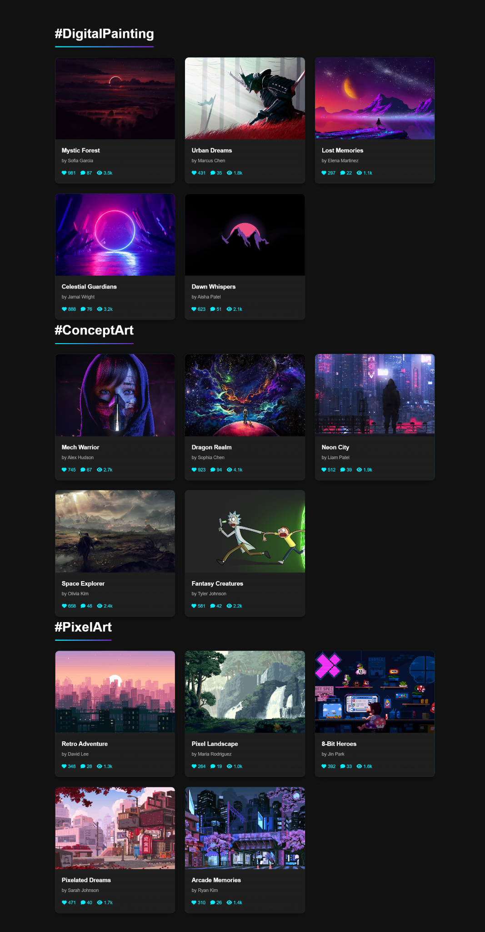

Menampilkan galeri berisi kumpulan gambar atau konten sesuai tag.

Setiap gambar dapat diklik oleh pengguna. Saat diklik, akan muncul **overlay** (pop-up) yang menampilkan detail dari gambar/konten tersebut. Overlay ini disesuaikan secara dinamis dengan konten yang dipilih, sehingga pengguna langsung mendapatkan informasi tambahan tanpa perlu berpindah halaman.

* **Overlay**



Seluruh **data** untuk tampilan overlay disimpan dalam struktur JSON yang dapat di-fetch dan digunakan secara dinamis pada saat pengguna mengklik konten dalam galeri. Data ini mencakup detail identitas dan statistik dari masing-masing gambar atau konten.

Overlay dilengkapi dengan tombol **“X”** yang terletak di sudut kanan atas. Tombol ini berfungsi sebagai kontrol utama untuk menutup overlay dan mengembalikan tampilan ke halaman utama secara mulus.Penempatan tombol di posisi ini sudah menjadi standar UX yang mudah ditemukan dan diakses oleh pengguna. Tombol “X” responsif terhadap klik dan juga keyboard (tekan tombol **Esc** untuk keluar)

Tombol-tombol dalam overlay, termasuk seperti **“Like”, “Comment”, “Share” dan tag**, tidak langsung melakukan aksi nyata (seperti kirim data ke backend), melainkan hanya bersifat gimmick atau placeholder interaktif. Namun, untuk meningkatkan UX dan memberi kesan fungsional, tombol-tombol tersebut diberi efek animasi saat hover.

1. Submission

* **Hero**

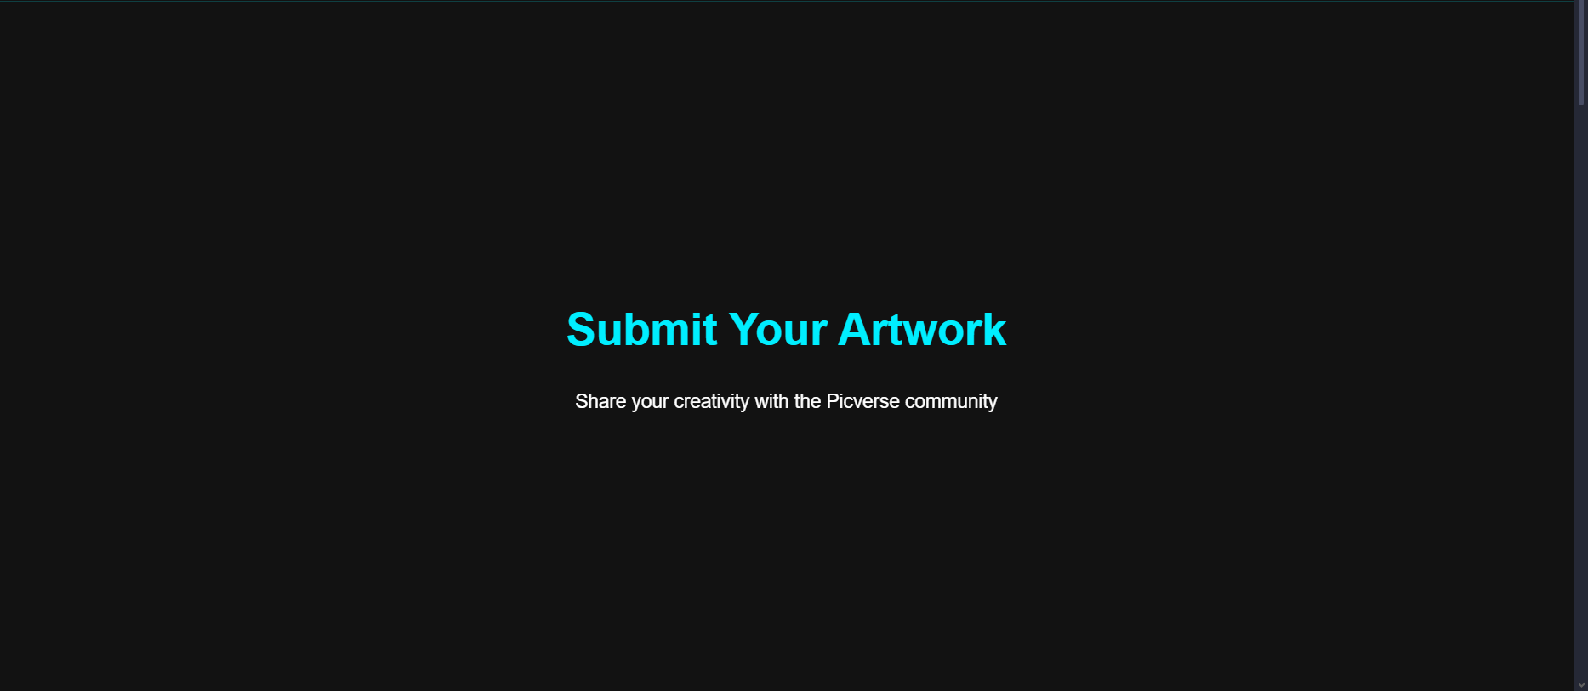

**Hero Selection** merupakan bagian utama di halaman depan yang menampilkan headline besar sebagai fokus utama perhatian pengguna, disertai dengan subjudul singkat.

* **Submission Guidelines**

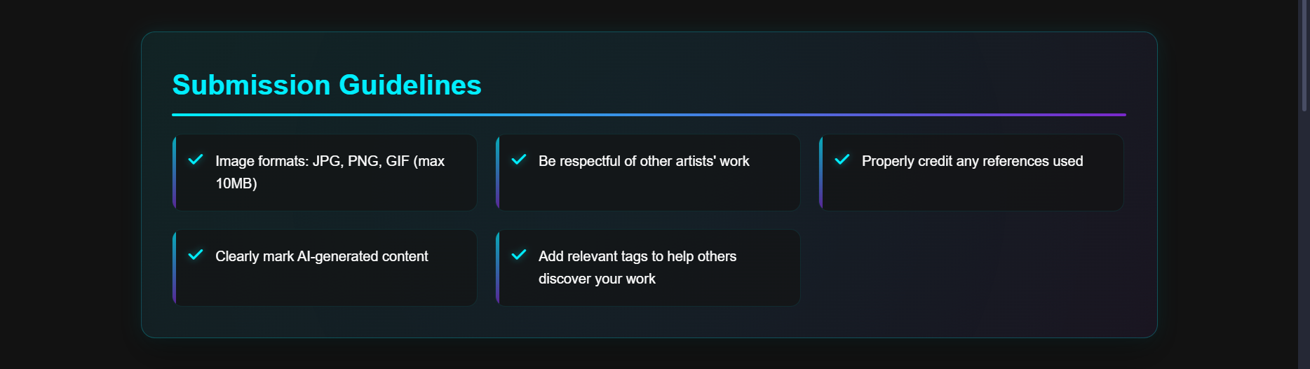

Bagian ini menampilkan 5 kartu (cards) yang berisi panduan atau langkah-langkah penting untuk proses submission (pengajuan). Kartu-kartu ini bersifat gimmick interaktif artinya mereka bukan tombol fungsional. Saat pengguna mengarahkan kursor (**hover**) ke salah satu kartu, kartu tersebut akan memperlihatkan.

* **Submission**

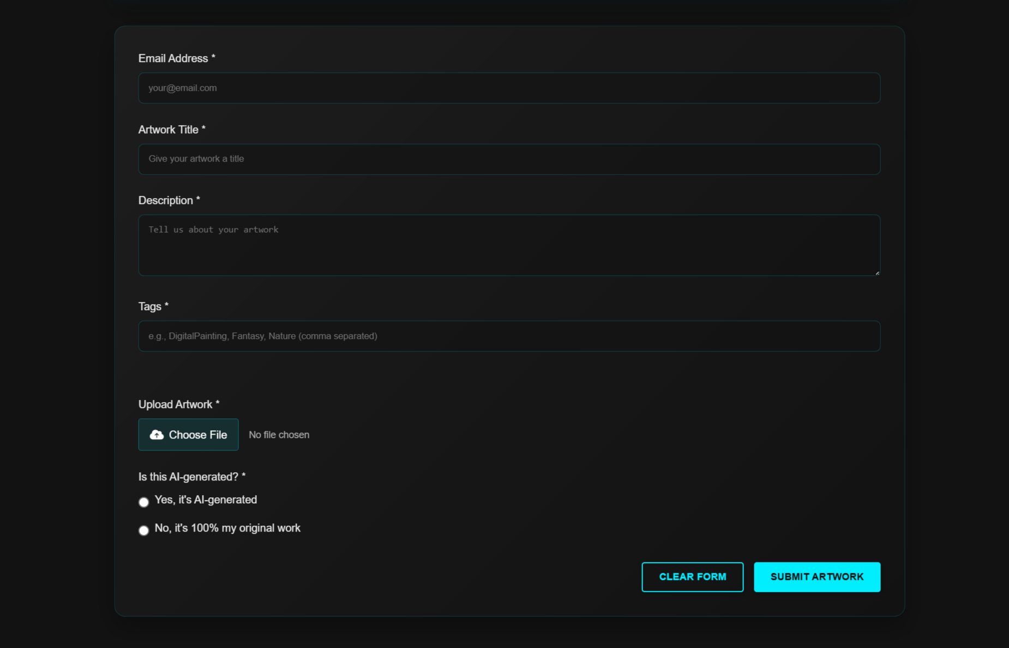

Setiap field input pada form **wajib diisi**. Jika ada kolom yang dibiarkan kosong, sistem akan menampilkan pesan validasi yang meminta pengguna untuk melengkapi data tersebut sebelum melanjutkan.

**Field email memiliki validasi khusus** untuk memastikan bahwa format yang dimasukkan adalah format email yang valid (misalnya mengandung karakter “@” dan domain yang benar). Jika format email tidak sesuai, pengguna akan diberi peringatan agar memperbaiki inputnya.

**Field deskripsi memiliki validasi khusus** untuk memastikan bahwa minimal 10 karakter untuk memastikan data yang dimasukkan memenuhi standar panjang yang diharapkan.

Pengguna dapat membuat tag baru dengan mengetik langsung di kolom input tag, atau memilih dari daftar tag yang sudah tersedia. Daftar tag yang ada ditampilkan dalam bentuk **dropdown scrollable** yang memudahkan pengguna mencari dan memilih tag secara cepat.

Setelah pengguna memilih atau mengetik tag, tag tersebut akan langsung muncul di bawah kolom input sebagai elemen terpisah (**tag bubble**) yang mudah dikenali.

Jika pengguna salah memilih atau ingin menghapus tag tertentu, cukup klik tombol **“X”** pada tag tersebut untuk menghapusnya dari daftar tag yang dipilih.

Fitur upload file memungkinkan pengguna **mengunggah berkas secara nyata** melalui tombol upload. Setelah file dipilih, nama file yang diunggah akan muncul menggantikan placeholder default **“No Chosen File”**, sehingga pengguna dapat memastikan file yang dipilih sudah benar.

* **Tips for Successful Submissions**

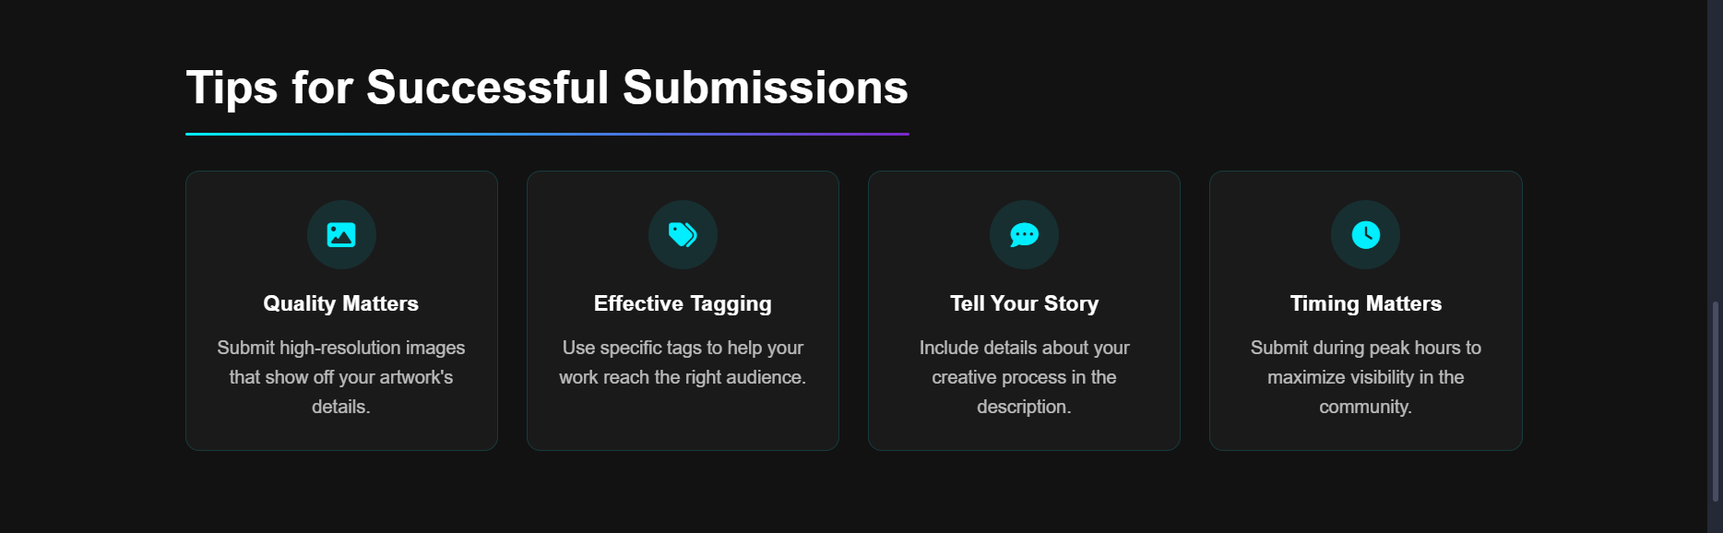

Bagian ini menampilkan 4 kartu (cards) yang berisi tips untuk proses submission (pengajuan) diterima. Kartu-kartu ini bersifat gimmick interaktif artinya mereka bukan tombol fungsional, tapi dibuat menarik dengan efek animasi saat pengguna melakukan **hover** untuk memberikan pengalaman visual yang hidup dan engaging.

1. Community

* **Hero**

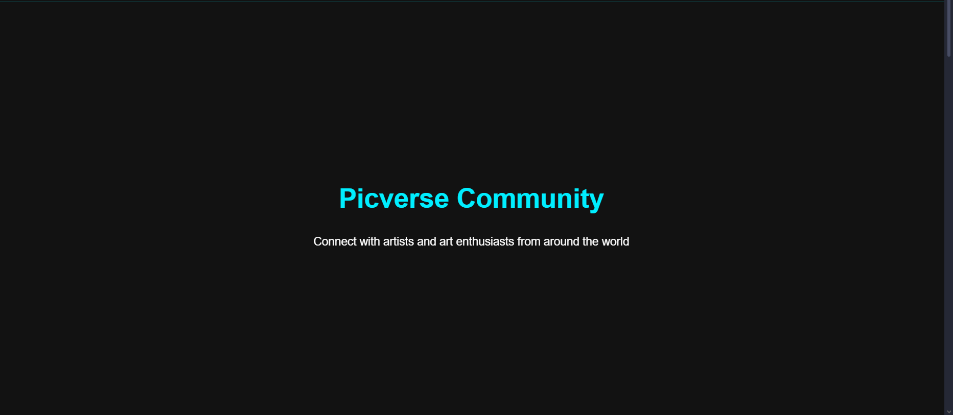

**Hero Selection** merupakan bagian utama di halaman depan yang menampilkan headline besar sebagai fokus utama perhatian pengguna, disertai dengan subjudul singkat.

* **Active Forum Discussions**

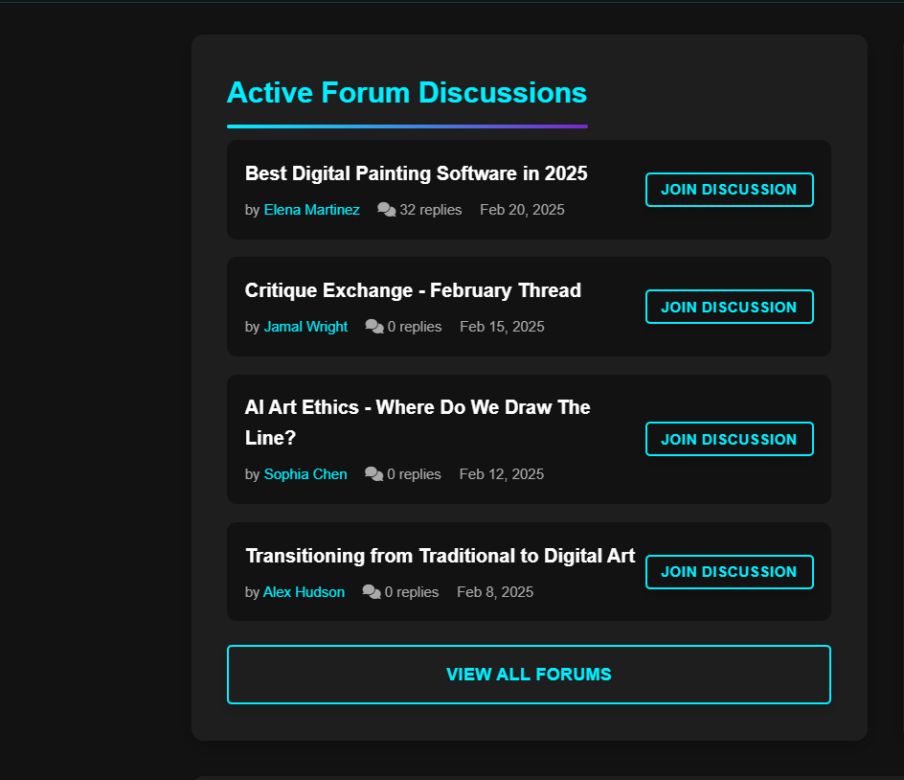

Setiap **card di bagian forum** dilengkapi dengan animasi hover yang memberikan efek interaktif saat kursor diarahkan ke card.

Tombol “**Join Discussion**” bersifat gimmick, tidak melakukan aksi nyata saat diklik. Namun, tombol ini tetap memiliki animasi hover yang halus dan responsif, seperti perubahan warna dan efek bayangan, untuk meningkatkan kesan interaktif dan modern.

Tombol “**View All Forum**” juga gimmick, tetapi secara desain diarahkan ke halaman komunitas (community page) lagi. Sama seperti tombol lain, tombol ini memiliki animasi hover yang konsisten, menjaga kesan fungsional tanpa menjalankan aksi backend.

* **Recent Activity**

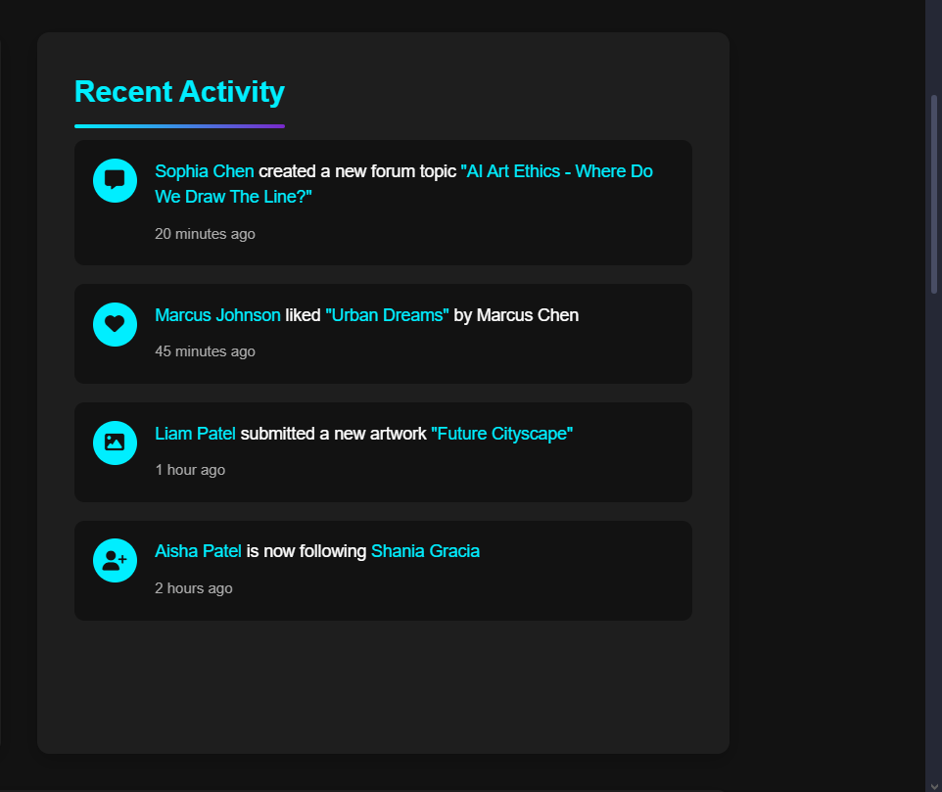

Bagian **Recent Activity** menampilkan daftar aktivitas terbaru dalam bentuk card yang dirancang hanya sebagai gimmick visual untuk memperindah tampilan halaman.

Card-card ini tidak memiliki fungsi interaktif nyata, melainkan berperan sebagai elemen dekoratif dengan efek animasi untuk menarik perhatian pengguna.

* **Active Users**

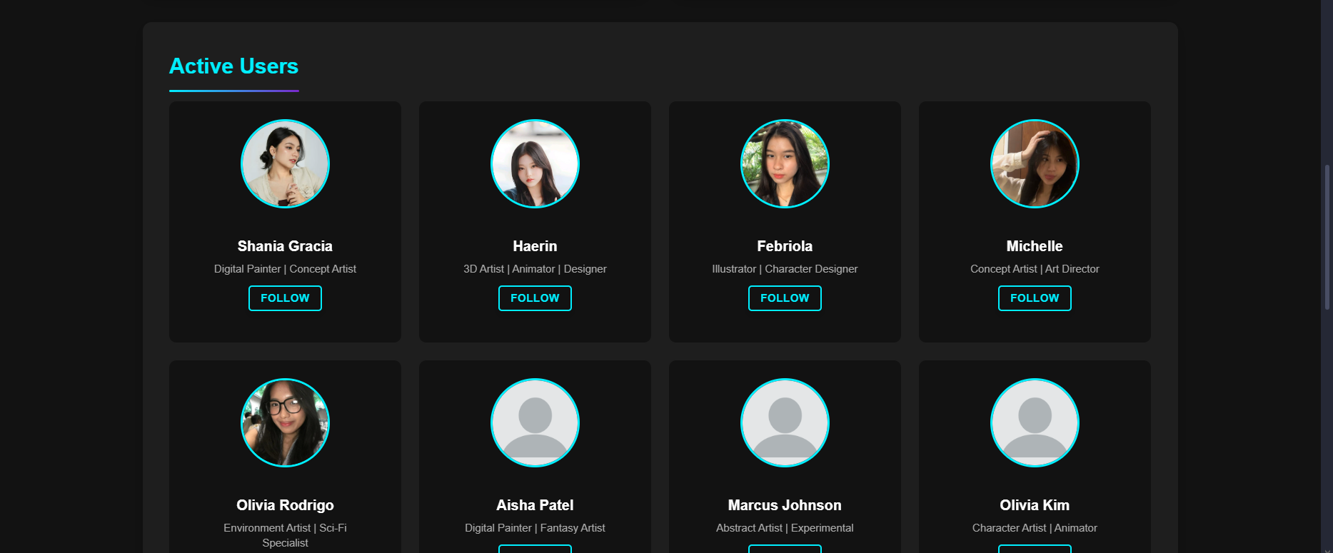

Setiap **card user** dilengkapi dengan animasi hover yang membuatnya terasa hidup saat kursor diarahkan.

Tombol “**Follow**” pada setiap card bersifat gimmick, tidak menjalankan fungsi sebenarnya.Meski begitu, tombol ini memiliki animasi hover responsif, seperti perubahan warna atau efek bayangan, untuk menambah pengalaman pengguna yang menarik.

Tombol “**View All User**” juga gimmick, namun dirancang untuk mengarahkan pengguna ke halaman komunitas (community page) lagi. Tombol ini pun dilengkapi animasi hover yang konsisten dengan tombol lainnya, menjaga estetika dan kesan fungsional tanpa aksi backend.

* **Join Our Creative Community Today!**



Terdapat headline motivasional “Join Our Creative Community Today!” yang mengajak pengguna untuk bergabung. Di bawahnya, ada kalimat pendukung sebagai gimmick: “Connect with fellow artists, share your work, and grow together.”

Tombol “**Create Account**” dilengkapi dengan animasi hover yang halus dan menarik untuk meningkatkan interaksi pengguna. Saat diklik, tombol akan mengarahkan pengguna ke halaman komunitas (*community page*). Jika pengguna sudah login atau sign in, tombol ini secara otomatis mengarahkan ke halaman komunitas tanpa harus membuat akun ulang.

1. About Us

* **Hero**

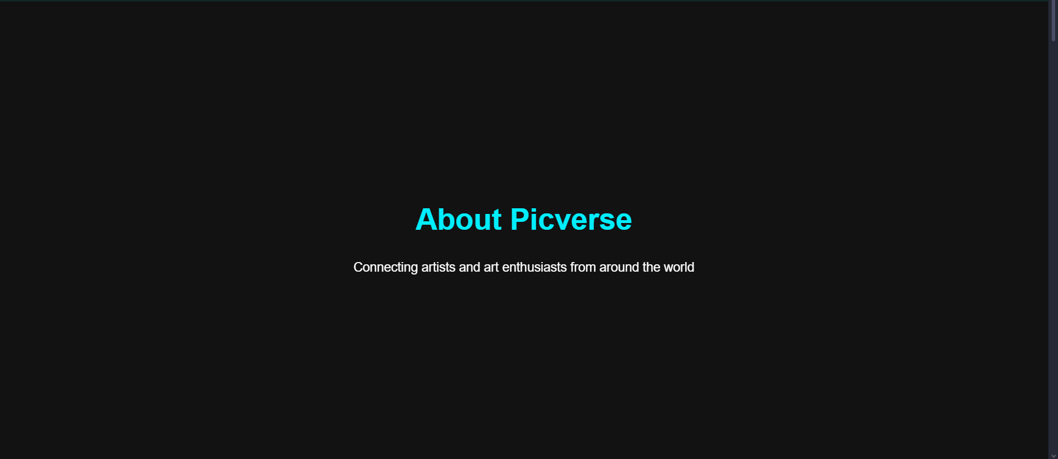

**Hero Selection** merupakan bagian utama di halaman depan yang menampilkan headline besar sebagai fokus utama perhatian pengguna, disertai dengan subjudul singkat.

* **Our Story**

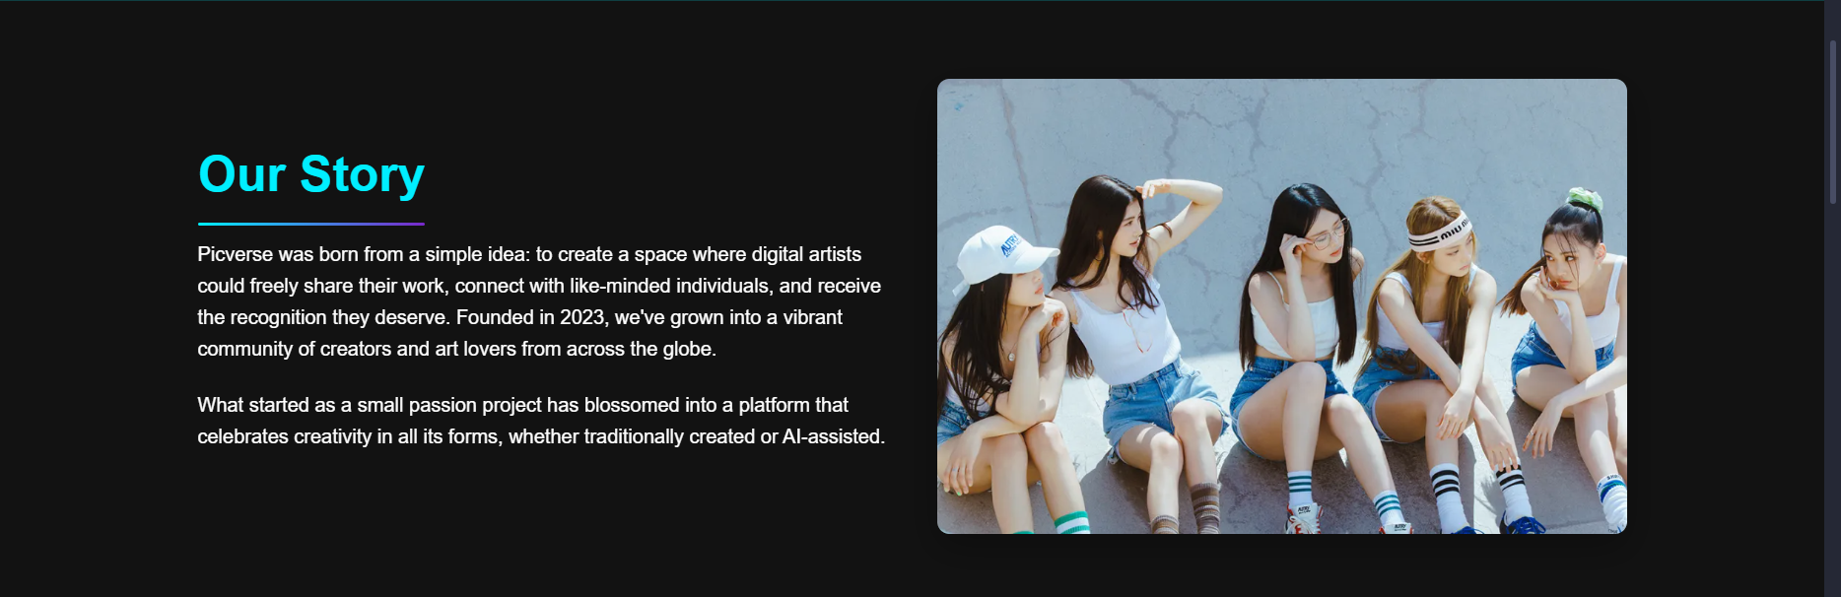

Foto tim ditampilkan dengan animasi hover yang membuat gambar terlihat lebih besar.

* **Our Mission**

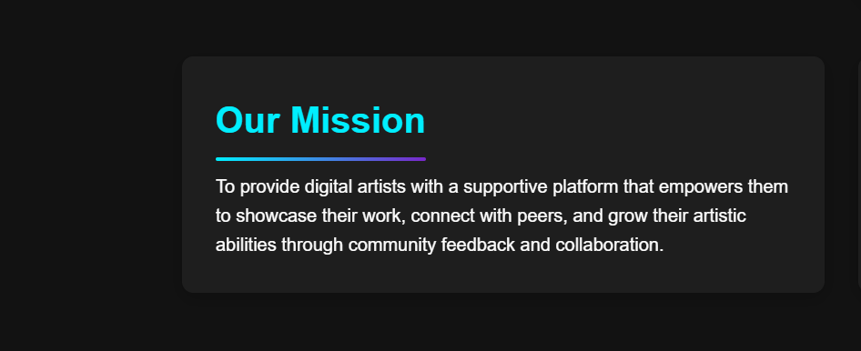

Card menampilkan misi perusahaan diberi animasi hover untuk menambah daya tarik visual.

* **Our Vision**

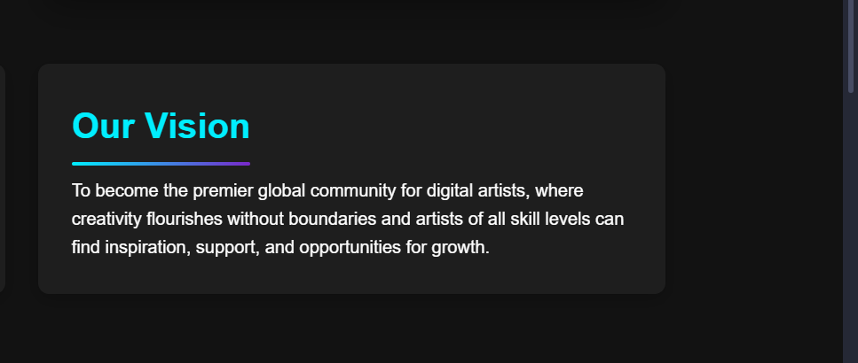

Card visi juga dilengkapi dengan animasi hover serupa untuk konsistensi tampilan dan interaksi yang menyenangkan.

* **Key Features**

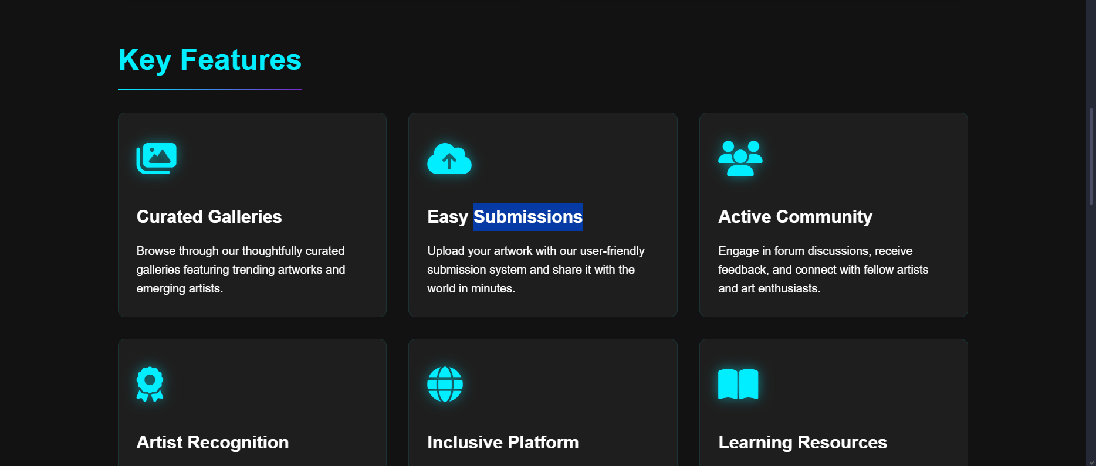

Tiap card fitur utama tim memiliki animasi hover untuk mempertegas fokus dan meningkatkan estetika.

* **Our Team**

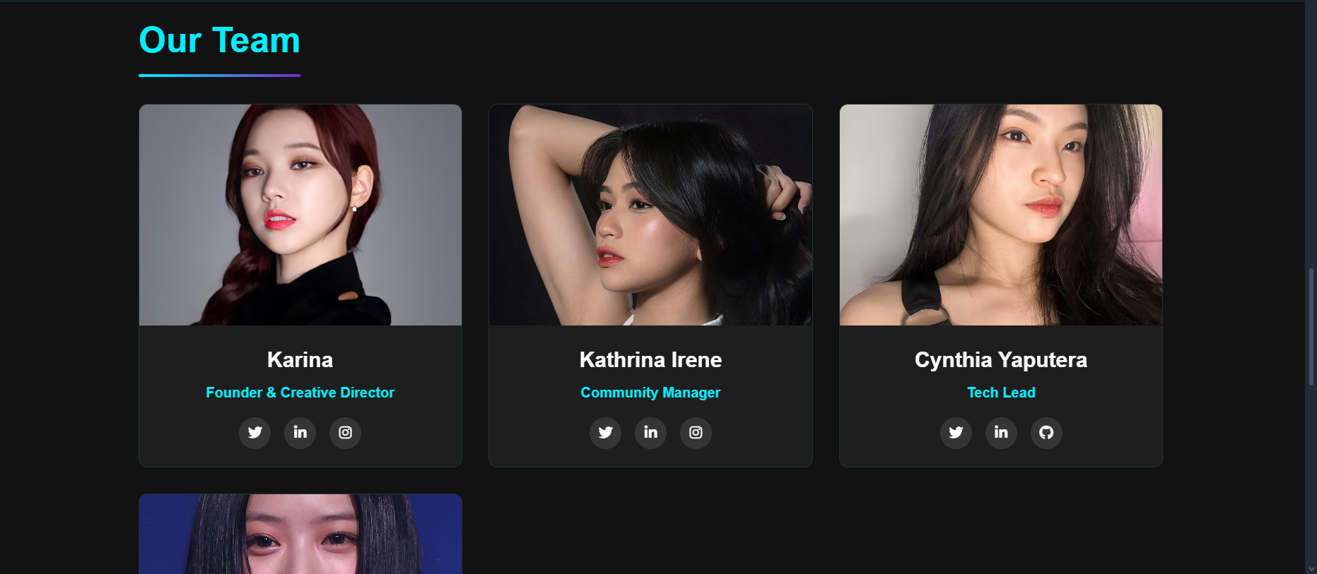

Setiap card anggota tim dilengkapi dengan animasi hover.

Tombol-tombol ikon sosial media bersifat gimmick, diarahkan ke halaman About Us, dan memiliki animasi hover untuk efek responsif dan menarik.

* **Join Our Creative Community**

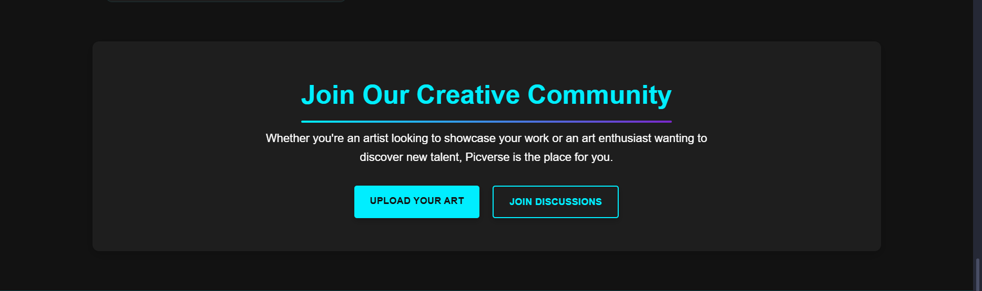

Terdapat tombol “**Upload Your Art**” yang mengarah ke halaman Submission, dilengkapi animasi hover yang halus dan engaging.

Tombol **“Join Discussion”** mengarah ke halaman Community dengan animasi hover serupa untuk konsistensi UX.

Beberapa sumber gambar:

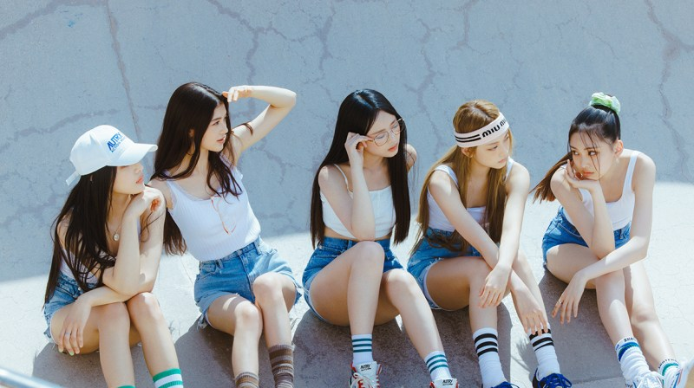

* <https://www.google.com/url?sa=i&url=https%3A%2F%2Fwww.billboard.com%2Flists%2Fbest-kpop-albums-songs-2022%2F&psig=AOvVaw2phpS_m2Lhs_3G8Hza8ucg&ust=1749084393086000&source=images&cd=vfe&opi=89978449&ved=0CBAQjRxqFwoTCOjFyKHF1o0DFQAAAAAdAAAAABAE>



* <https://www.google.com/url?sa=i&url=https%3A%2F%2Fzh.wikipedia.org%2Fwiki%2FFile%3AKarina_for_Eternal_Return_%C3%97_aespa_collaboration_BTS_photoshoot_03.jpg&psig=AOvVaw0hEgpnFFrrdwNC4dnzSArX&ust=1749084499581000&source=images&cd=vfe&opi=89978449&ved=0CBAQjRxqFwoTCOCx8NfF1o0DFQAAAAAdAAAAABAE>

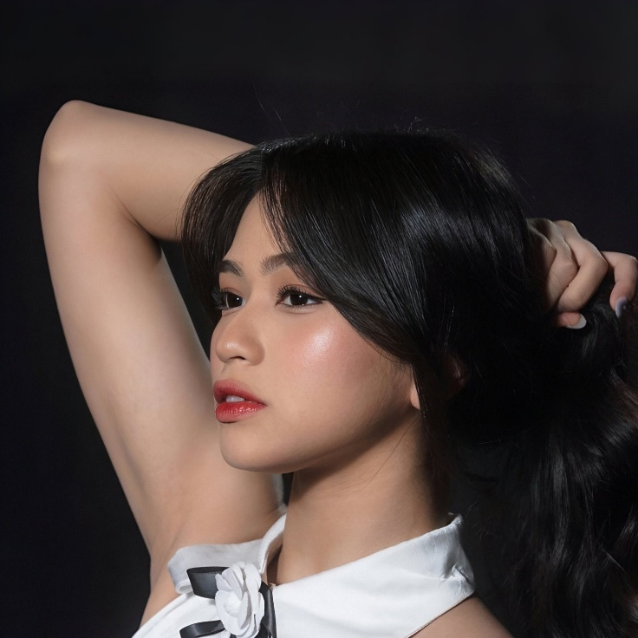

* <https://www.google.com/url?sa=i&url=https%3A%2F%2Fwww.tiktok.com%2Fdiscover%2Fkatrina-irene-jkt48&psig=AOvVaw3FjpO6Tdu_lh8v5XoR0qLR&ust=1749084540728000&source=images&cd=vfe&opi=89978449&ved=0CBAQjRxqFwoTCPDrkevF1o0DFQAAAAAdAAAAABAE>



* <https://www.google.com/url?sa=i&url=https%3A%2F%2Fwww.facebook.com%2F100095492551937&psig=AOvVaw1GGr4PTlwcbJM69WYcIrId&ust=1749084585010000&source=images&cd=vfe&opi=89978449&ved=0CBAQjRxqFwoTCNCUwf3F1o0DFQAAAAAdAAAAABAE>



* <https://www.google.com/url?sa=i&url=https%3A%2F%2Fwww.bbc.com%2Fnews%2Farticles%2Fcwyeredgklko&psig=AOvVaw3dsDzkT9XAN7Sm5zfs8s0y&ust=1749084613432000&source=images&cd=vfe&opi=89978449&ved=0CBAQjRxqFwoTCIDL1orG1o0DFQAAAAAdAAAAABAE>



* <https://www.google.com/url?sa=i&url=https%3A%2F%2Fwww.tiktok.com%2F%40jkt48gracia8&psig=AOvVaw0B4wdmchUqT4R9z5-SN9iO&ust=1749084707535000&source=images&cd=vfe&opi=89978449&ved=0CBAQjRxqFwoTCNDbn7jG1o0DFQAAAAAdAAAAABAE>



* <https://www.google.com/url?sa=i&url=https%3A%2F%2Fwww.instagram.com%2Fp%2FCwDuGXPJ1m2%2F&psig=AOvVaw0A5b6jU7dYnFQ9SXn8u3FU&ust=1749084827715000&source=images&cd=vfe&opi=89978449&ved=0CBAQjRxqFwoTCKifxPDG1o0DFQAAAAAdAAAAABAE>



* <https://www.google.com/url?sa=i&url=https%3A%2F%2Fx.com%2FJktProcessing%2Fstatus%2F1344544980245757952&psig=AOvVaw3GdR27v8kSVyCc3KITnsZA&ust=1749084860416000&source=images&cd=vfe&opi=89978449&ved=0CBAQjRxqFwoTCJjHw__G1o0DFQAAAAAdAAAAABAE>



* <https://www.google.com/url?sa=i&url=https%3A%2F%2Fwww.instagram.com%2Fp%2FCz1hzxIBiUM%2F&psig=AOvVaw1Z2jdZQmiAACJPf43i8iXK&ust=1749084897430000&source=images&cd=vfe&opi=89978449&ved=0CBAQjRxqFwoTCMCJtpLH1o0DFQAAAAAdAAAAABAE>



* <https://www.google.com/url?sa=i&url=https%3A%2F%2Fwww.reddit.com%2Fr%2Fwallpapers%2Fcomments%2Fl5866i%2Fskyscape_3840x2160%2F&psig=AOvVaw3PpZbN38xvAe5HOywSKkJv&ust=1749085057808000&source=images&cd=vfe&opi=89978449&ved=0CBAQjRxqFwoTCKCMl97H1o0DFQAAAAAdAAAAABAE>

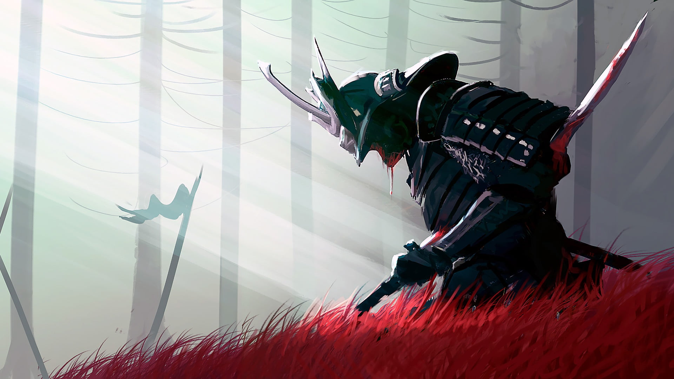

* <https://www.google.com/url?sa=i&url=https%3A%2F%2Fwww.reddit.com%2Fr%2Fwallpapers%2Fcomments%2Fpft1n0%2Fsamurai_3840_x_2160%2F&psig=AOvVaw2qE_Do9ph1Evieu0x3GPBX&ust=1749085112473000&source=images&cd=vfe&opi=89978449&ved=0CBAQjRxqFwoTCIjrqfjH1o0DFQAAAAAdAAAAABAE>

Palet warna ini terinspirasi dari warna lampu BILED motor teman saya (silau, bikin sakit mata), yang memiliki cahaya khas berwarna biru terang dan ungu neon. Warna-warna tersebut kemudian saya modifikasi sedikit agar lebih cocok untuk tampilan digital dan tetap mempertahankan nuansa neon yang mencolok namun elegan. (biru neon, royal blue, dan ungu neon)

Referensi:

* <https://dribbble.com>
* <https://www.behance.net>